

*IZVJEŠTAJ O RADU I FINANSIJSKOM POSLOVANJU JAVNE USTANOVE „ZAHUMLJE“ ZA 2023. GODINU*

***NIKŠIĆ, februar 2024. godine***

**S A D R Ž A J:**

I – Uvodne napomene………………………………………………………………………...3

II – Folklorni ansambl JU „Zahumlje“………………………………………………………4

III – Hor JU „Zahumlje“………………………………………………………………………4

IV – Narodni i zabavni orkestar……………………………………………………………...5

V – Dramska sekcija…………………………………………………………………………...5

VI – Književni klub „Poenta poetika“……………………………………………………….5

VII – Festival uličnih svirača i Boem fest…………………………………………………...6

VIII – Kultopis…………………………………………………………………………………6

IX – Svobodijada………………………………………………………………………………6

X – Imaginarijum………………………………………………………………………………7

XI – Agora……………………………………………………………………………………...8

XII – Pregled izvedenih i realizovanih programa JU „Zahumlje“ u 2023. godini………………………………………………………………………………………….13

XIII – Rad Savjeta JU „Zahumlje“………………………………………………………….19

XIV – Sjednice Savjeta JU „Zahumlje“…………………………………………………….20

XV – Taksativno navedeni troškovi u 2023. godini………………………………………22

XVI – Izvještaj o finansijskom poslovanju JU „Zahumlje” za 2020. godinu……………23

XVII – Zaključak……………………………………………………………………………...25

|  |
| --- |
| **V Proleterske br. 17**  Br.  Tel: **+382 40 687 873, +382 67 645 444**  imejl: zahumlje@gmail.com  Žiro račun br: **530-12236-68**  Nikšić, 29.02.2024.godine |



Na osnovu člana 36 Statuta Javne ustanove „Zahumlje“ – Nikšić, na koji je Skupština opštine Nikšić dala saglasnost Rješenjem broj: 01-7121 od 24.07.2000. godine („Službeni list RCG“ – Opštinski propisi, broj 21/2000) i Rješenjem broj: 01-030-30/2 od 29.12.2008. godine („Službeni list CG“ - Opštinski propisi, broj 40/08), direktor Javne ustanove „Zahumlje“ Nikšić, dana 1.3.2024. godine Savjetu ustanove, p o d n o s i

**IZVJEŠTAJ O RADU ZA 2023. GODINU**

**I – UVOD**

Izvještaj o radu Javne ustanove „Zahumlje“ za 2023. godinu urađen je prema propisanoj proceduri u skladu sa metodologijom o sačinjavanju Programa i podnošenja Izvještaja o radu. Prilikom izrade vodilo se računa da se na potpun i cjelovit način predstave sve aktivnosti Ustanove.

Kada je u pitanju ostvarivanje osnovne funkcije Javne ustanove „Zahumlje“ kao društvenog subjekta, programske aktivnosti u izvještajnoj godini generalno su se odvijale u skladu sa odredbama i zahtjevima Skupštine opštine kao osnivača, kao i programskom politikom utvrđenom opštim aktima i odredbama Savjeta ove Javne ustanove. Prethodnih godina, JU „Zahumlje“ je godišnje imala oko 100 različitih kulturnih programa koji su u najvećoj mjeri zadovoljavale potrebe svih generacija Nikšićana i to najviše u sopstvenoj produkciji, ali i u okviru saradnje sa ustanovama i institucijama kulture u zemlji i regionu. Tokom 2023. godine realizovano je preko 120 programa na šta smo naročito ponosni.

Javna ustanova „Zahumlje“ je osnovana 1898. godine kao pjevačko društvo koje, neposredno nakon osnivanja, u svom radu aktivira i dramsku sekciju. Za 125 godina rada „Zahumlje“ je postalo simbol Nikšića i vitalnosti cjelokupne crnogorske kulture. U kulturno zdanje „Zahumlja“ svoj trud i energiju za preko 120 godina djelovanja ugradilo je i ugrađuje preko 8.500 stvaralaca, ispisujući tako i svojevrsnu istoriju Nikšića.

Javna ustanova „Zahumlje“ iz godine u godinu, brojnim aktivnostima proširila je polje svoga djelovanja, tako da je i danas evidentna raznovrsnost njenih programskih sadržaja. Rad ove Ustanove u svim njenim segmentima zasniva se na spoznaji da je kultura ključni element identiteta jednog naroda, vid patriotizma i očuvanja njegovih temeljnih vrijednosti.

Aktivnosti „Zahumlja“ odvijaju se kroz niz umjetničkih segmenata: Folklorni ansambl „Zahumlja“, Dramski studio „Zahumlje“, Mješoviti i Dječji hor, Književni klub „Poenta poetika“, Narodni i Zabavni orkestar i druge.

**II - FOLKLORNI ANSAMBL**

Za rad „Zahumlja“ posebno su značajne aktivnosti njegovih Folklornih ansambala(prvi-izvođački, omladinski i dječji ansambli, ansambl veterana). Oni su i ove godine uspješno predstavili svoj rad, kako na scenama Nikšića i širom Crne Gore, tako i na međunarodnim festivalima folklora. Najzapaženija gostovanja bila su nastupi Izvođačkog ansambla u Gračanici i Banja Luci nakon čega je nastupila duža pauza u radu Izvođačkog ansambla. Podmlađeni ansambl pod rukovodstvom Radivoja Raša Mušovića nastavio je u septembru sa radom i dao veoma zapažen i posjećen godišnji koncert u decembru. Značajni su bili nastupi omladinskog i dječjeg ansambla na festivalima u Crnoj Gori i u Čačku, te na mnogim manifestacijama u Nikšiću. Članovi folklornih ansambala su sa ponosom predstavljali ne samo „Zahumlje“, već i temeljne kulturne vrijednosti Nikšića i Crne Gore.

Značajni i zapaženi su bili i nastupi ansambla koji čine veterani „Zahumlja“ i to u Kraljevu, Nikšiću, Zvorniku, Trebinju i Sarajevu …

Na zavidnom nivou je i saradnja koja je uspostavljena sa kulturno-umjetničkim društvima iz Crne Gore i regiona, ali i evropskim društvima, o čemu svjedoče i brojna vanfestivalska gostovanja. Tokom ljeta 2023. godine realizovana je i Škola folklora za polaznike Internacionalne škole srpskog jezika u saradnji sa Maticom srpskom – Društvo članova u Crnoj Gori.

**III - HOR**

Hor„Zahumlja“ je jedan od najkvalitetnijih i najaktivnijih mješovitih horova u zemlji. Ovaj hor je uspio da kvalitet svojih nastupa podigne na zaista respektabilan nivo. Hor „Zahumlja“ se predstavio publici na koncertima i smotrama folklora na Cetinju, te u Nikšiću u Bijelom Polju.

**\*** **Dječji hor „Zahumlja“** je od 2023. godine počeo sa kontinuiranim radom pod rukovodstvom prof. muzike Gordane Milatović i Milene Popović. Ovaj hor imao više zapaženih nastupa u Nikšiću tokom godine, a posebno se izdvajaju nastupi na festivalu „Korzo“ ili cjelovečernji koncert u Nikšićkom pozorištu. Izuzetno značajan nastup dječji hor je imao i u Čačku.

**IV - NARODNI I ZABAVNI ORKESTAR**

Bitan segment rada „Zahumlja“ su i orkestri – narodni i zabavni, koji prate folklorne ansamble i hor na svim nastupima. Ove godine, kao i prethodnih, orkestri su bili sačinjeni od eminentnih muzičara iz Nikšića, a radilo se i na podmlađivanju, čemu se prilazi s punom odgovornošću i elanom, ne samo u ovoj sekciji „Zahumlja“. Orkestar je pratio folklorne ansamble i horove na svim nastupima koje su ove sekcije „Zahumlja“ imali tokom 2023. godine.

**V - DRAMSKA SEKCIJA**

Tokom 2023. godine dramski studio je ostvario svoj redovni rad. Saradnja sa studiom „Prazan prostor“ kojim rukovode naši poznati i afirmisani glumci nastavljena je i tokom 2023. godine. Međutim, tradicija koju ima ovaj segment rada „Zahumlja“, po kojem je naša institucija poznata i van granica Crne Gore, daje nam za pravo da vjerujemo da će u narednom periodu uspjeti da održi kontinuitet rada i da ga unaprijedi.

**VI - KNjIŽEVNI KLUB „POENTA POETIKA“**

Književni klub „Poenta poetika“, kojim rukovodi mr Goran Radojičić, je u toku 2023. godine upriličio više od 20 književnih programa najrazličitijeg tipa, namijenjenih mladima (od predškolskog do studentskog), kao i programa koji su bili namijenjeni široj publici. Naši pjesnici su uspjeli da promovišu svoju poeziju i da ostanu vidljivi na književnoj sceni Crne Gore i regiona. Mnogi naši pjesnici su tokom 2023. godine nagrađeni ili promovisali svoje knjige. Upriličena su gostovanja na brojnim književnim susretima, festivalima i konkursima. Mlada generacija autora, okupljena oko KK „Poenta poetika“ mijenja perspektivu i doživljaj pozicije poezije u kulturnom životu grada i koja i sada uspijeva da uhvati korak sa savremenim trendovima.

U toku 2023. godine intenzivirana je saradnja sa Savezom slijepih Crne Gore na projektu „Audio poezija“, kao i sa Udruženjem crnogorskih pisaca za djecu i mlade na promociji i afirmaciji dječjeg stvaralaštva i stvaralaštva za djecu – pjesnici našeg kluba su postali članovi Savjeta mladih UCPDM. Ovu godinu obilježila su i gostovanja širom Crne Gore (i regiona) sa interaktivnom radionicom „Djetinjstvo je najljepša vrteška čuda“. Autore radionice Milicu i Gorana Radojičića podržalo je Ministarstvo kulture i medija ocijenivši njihov projekat „Djetinjstvo je najljepša vrteška čuda“ kao vrijedan podrške. Tokom 2024. godine biće nastavljena realizacija. JU „Zahumlje“ je, kao partner ovog projekta, dobila zeleno svjetlo od Ministarstva kulture za realizaciju programa namijenjenih najmlađoj publici. Ova godina je bila značajna i u segmentu priprema za 2024. godinu kada će klub obilježiti 10 godina postojanja i rada.

**VII - FESTIVAL ULIČNIH SVIRAČA I BOEM FEST**

Festival uličnih svirača i Boem fest tokom 2023. godine nisu realizovani.

**VIII – KULTOPIS**

Tokom 2023. godine nije realizovan nijedan program u okviru tribine „Kultopis“, prvenstveno zbog nemogućnosti našeg poznatog pisca Dušana Kovačevića da se odazove našem pozivu.

**IX – SVOBODIJADA**

Tribina „Svobodijada“ je segment rada u JU „Zahumlje“. Urednica ovog programskog segmenta je Milica Bakrač. U toku 2023. godine „Svobodijada“ je u skladu sa planom ostvarila sljedeće rezultate:

- održano je deset tribina (utorkom u 19 časova) u sali Zahumlja, na kojima su predstavljene knjige i književni portreti autora iz Crne Gore i regiona;

- u okviru Tribine Svobodijada održan je festival za djecu crnogorskih osnovnih škola na temu ,,Mama je glagol od glagola raditi", na koji je prispjelo 310 rukopisa, a tročlani žiri je nagradio trinaestoro djece (za prozne i poetske radove iz Crne Gore), mart, 2023;

- kao urednik tribine „Svobodijada“, Milica Bakrač je uređivala sve programe na Danima Njegoševim koje organizuju Književno društvo Njegoš i JU Zahumlje (Cetinje, Podgorica i Nikšić), novembar, 2023.

**X – IMAGINARIJUM**

JU „Zahumlje“ je u 2023. godini planirala i realizovala novi projekat iz kulturno - umjetničkog stvaralaštva, pod nazivom *„*Imaginarijum“(latinski *imago*, *imaginis* slika). Projekat je obuhvatio niz sesija čija je osnovna tema fenomen slike tretiran kroz razne umjetnosti. Cilj je da se kroz fenomen slike sagleda i afirmiše savremena umjetnička scena i kritika i posebno kod mlađih generacija, razvije i sugeriše vrjednosni stav o konkretnim umjetničkim djelima. U programu su se predstavili i o fenomenu slike govorile renomirane ličnosti sa regionalne i državne kulturno–umjetničke scene. Autorka projekta je Kristina Radović, istoričarka umjetnosti i urednica umjetničkih programa u JU „Zahumlje“.

U toku 2023. godine realizovano je šest sesija:

1. *Slika i književnost*; gosti, profesor emeritus dr Sava Damjanov i dr društveno-humanističkih nauka Marijana Terić
2. *Slika i pozorište*; gost, Goran Bulajić, dramaturg i reditelj
3. *Slika i fotografija*; gošće: Ljiljana Karadžić, istoričarka umjetnosti i mr Anka Gardašević, višemedijalna umjetnica
4. *Slika i strip*; gost dr Luka Rakojević, teoretičar umjetnosti
5. *Slika i arhitektura*; gost dr Vladimir Bojković, arhitekta
6. *Slika svijeta i slika čovjeka*; gost dr filozofije i kulturologije Kristina Bojanović

Kristina Radović je tokom 2023. godine, osim na projektu „Imaginarijum“ bila angažovana na još dvadesetak programa u produkciji JU „Zahumlje“.

**XI – TRIBINA „AGORA“**

Tribina „Agora“ je novi segment rada u JU „Zahumlje“. Urednica ovog programskog segmenta je Anđela Peković. U toku 2023. godine realizovana su dva programa u okviru ove tribine i to:

1. Mediji: od slobode do manipulacije – učesnici: prof. dr Divna Vuksanović, prof. dr Dušan Krcunović i prof. Bojana Šolaja
2. Atina i Jerusalim: srpski vidici u srednjem i Njegoševom vijeku – učesnici: prof. dr Mikonja Knežević i mr Milorad Durutović

Anđela Peković je tokom 2023. godine bila angažovana na još desetak programa, između ostalih, na saradnji sa Književnim klubom „Poenta poetika“.

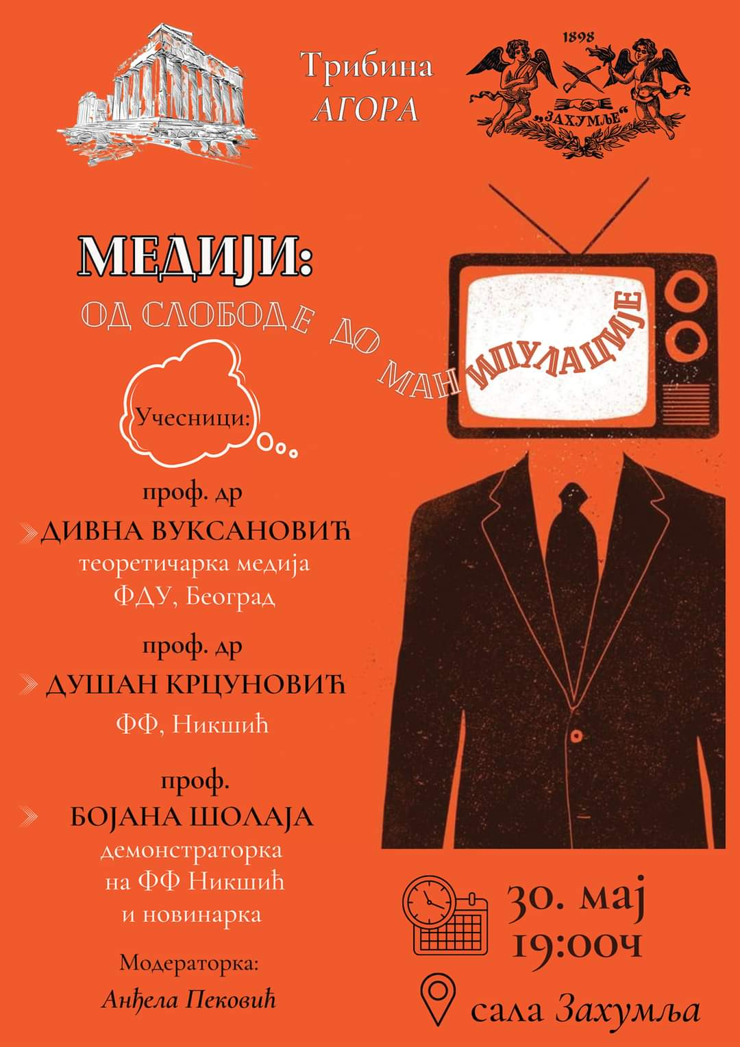 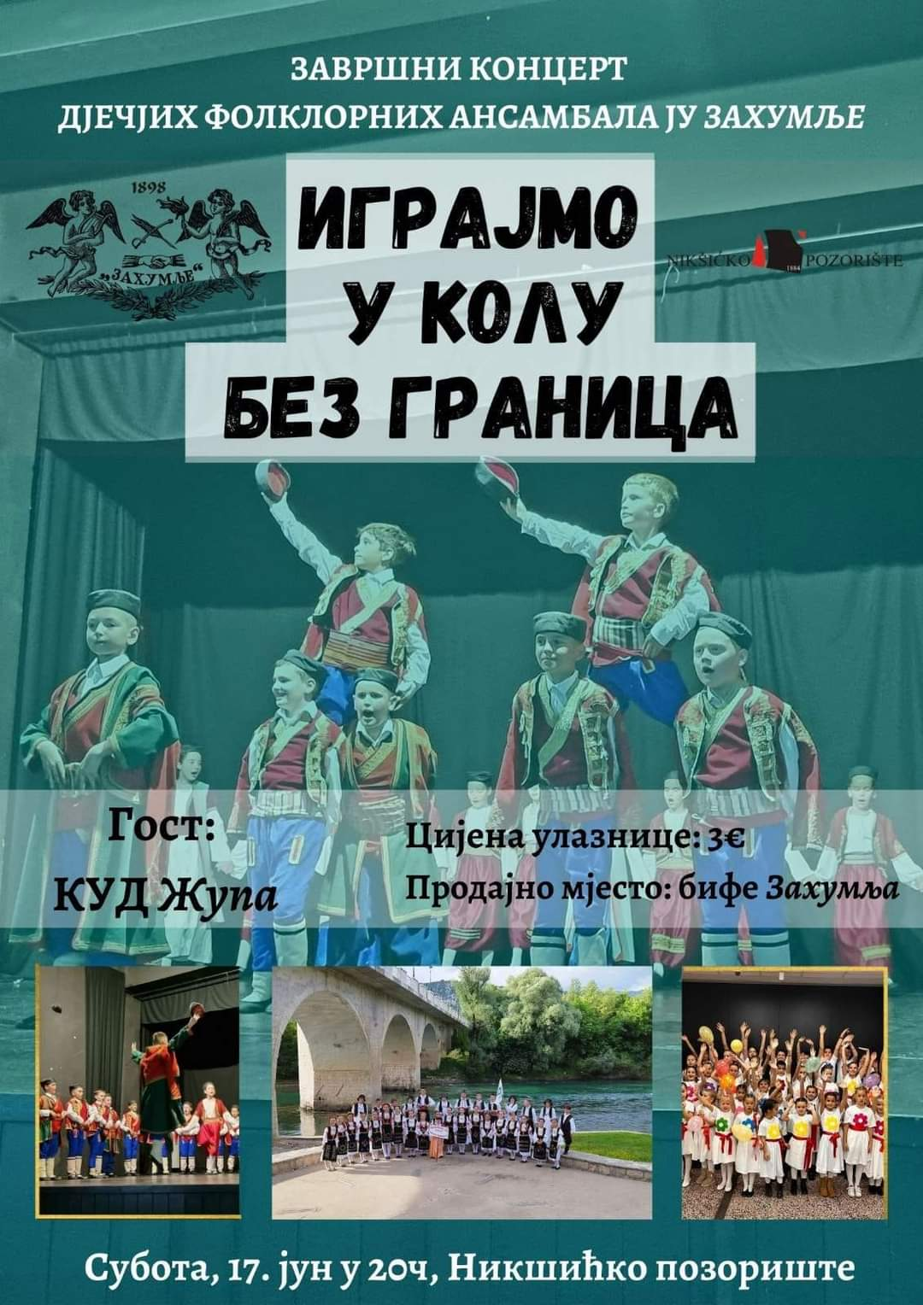

(Plakat za tribinu „Agora“) (Plakat za koncert dječjih FA „Zahumlja“)

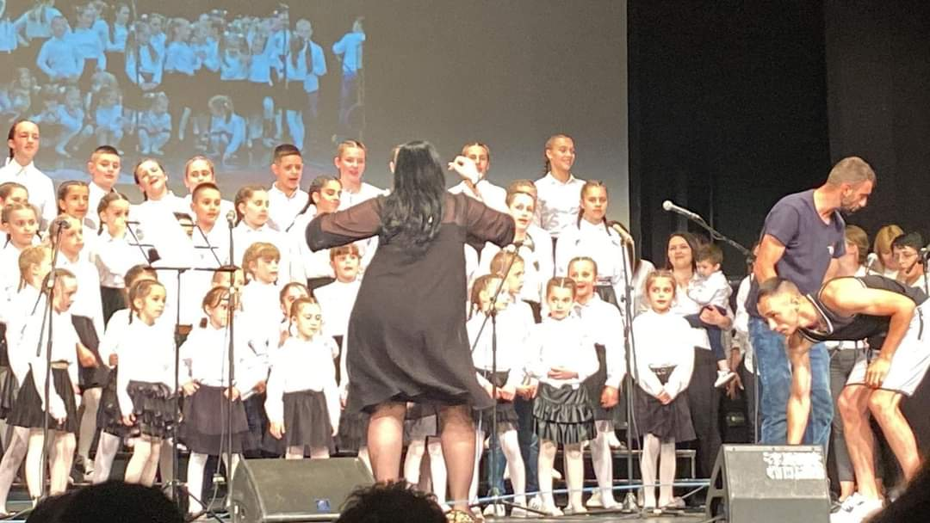

(Koncert dječjeg hora „Zahumlja“)

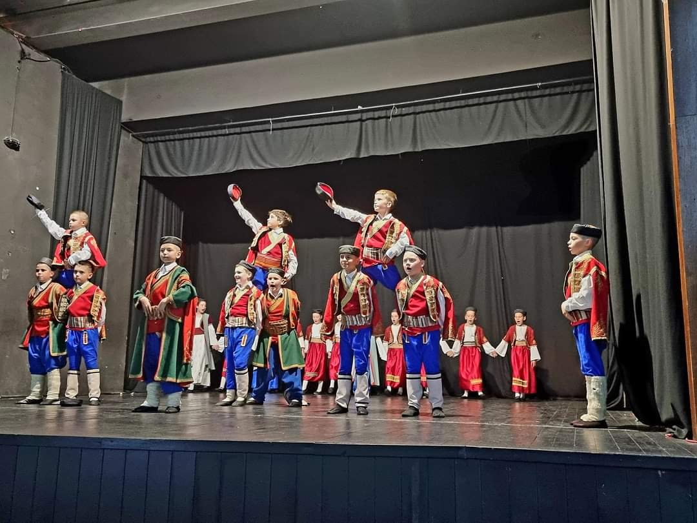

(Dječji FA „Zahumlja“ u Danilovgradu)

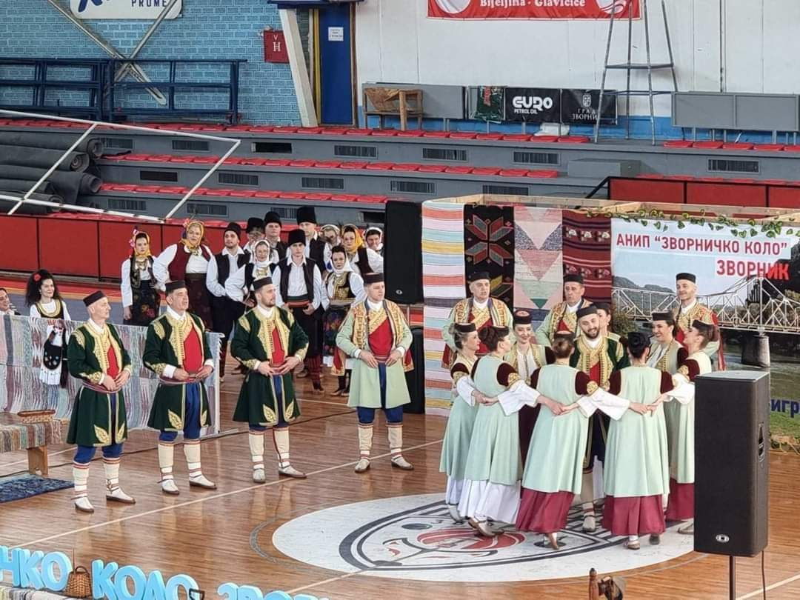

(FA veterana „Zahumlja“ na smotri u Zvorniku)

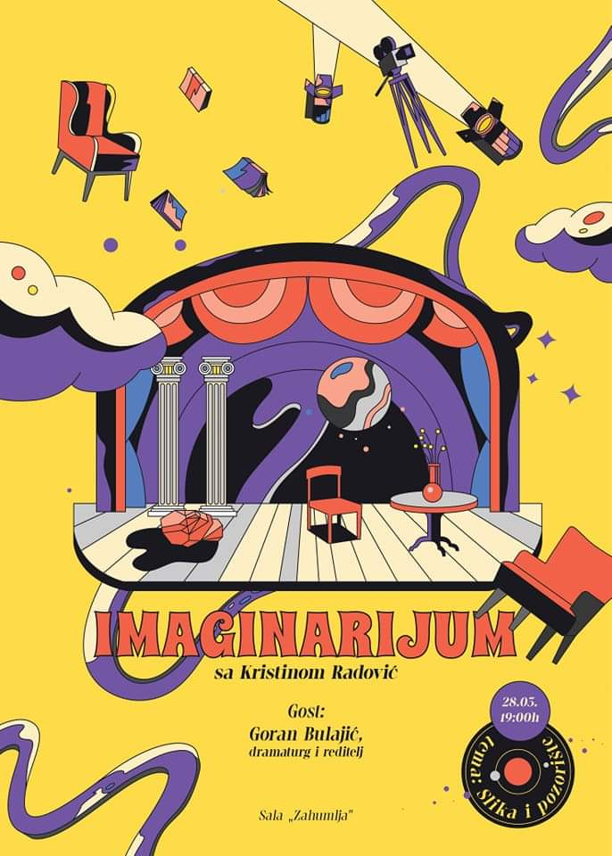

(Plakat za projekat „Imaginarijum“)

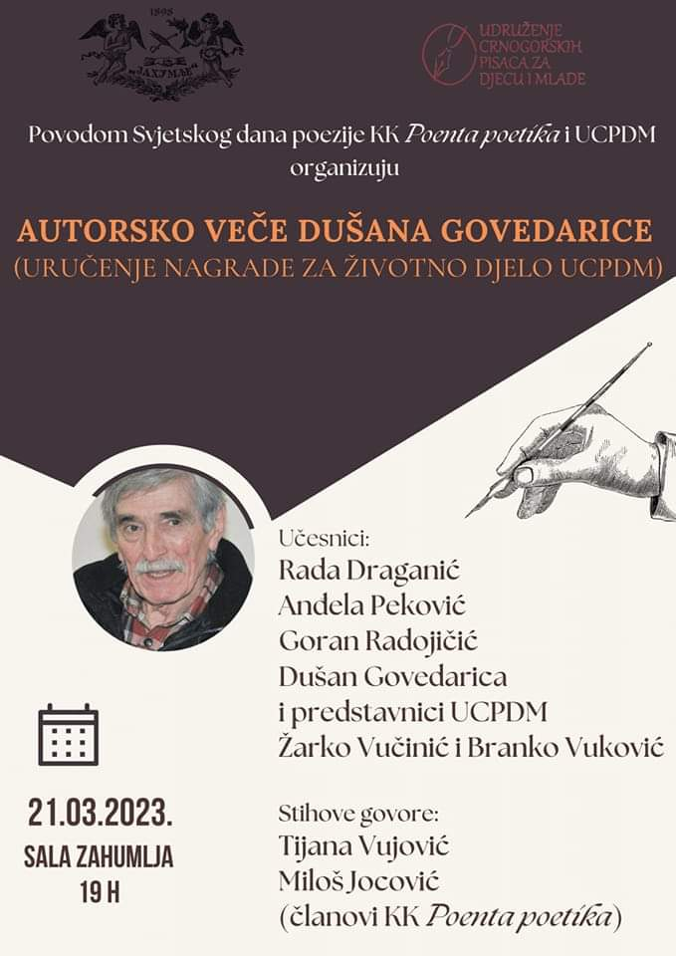

Plakat KK „Poenta poetika“) za autorsko

veče Dušana Govedarice

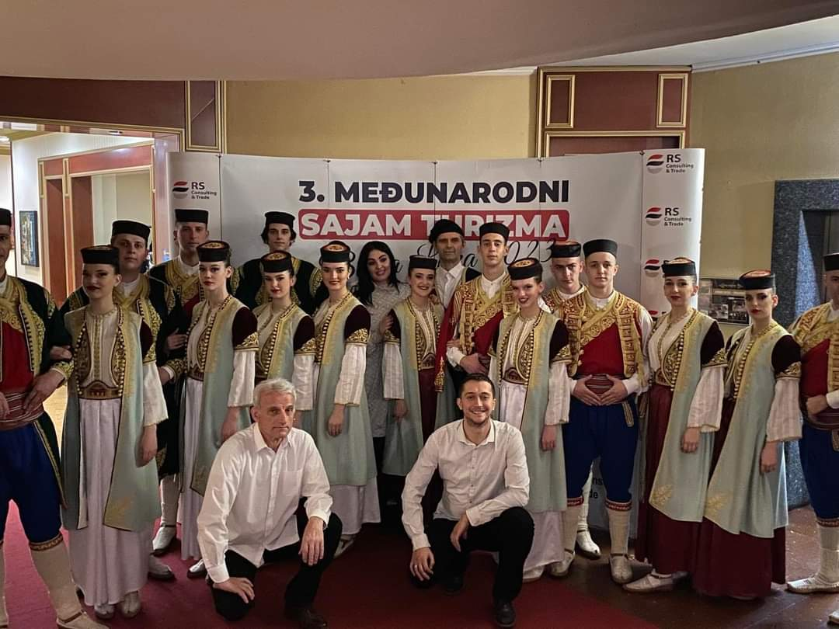

(Izvođački FA „Zahumlja“ u Banja Luci)

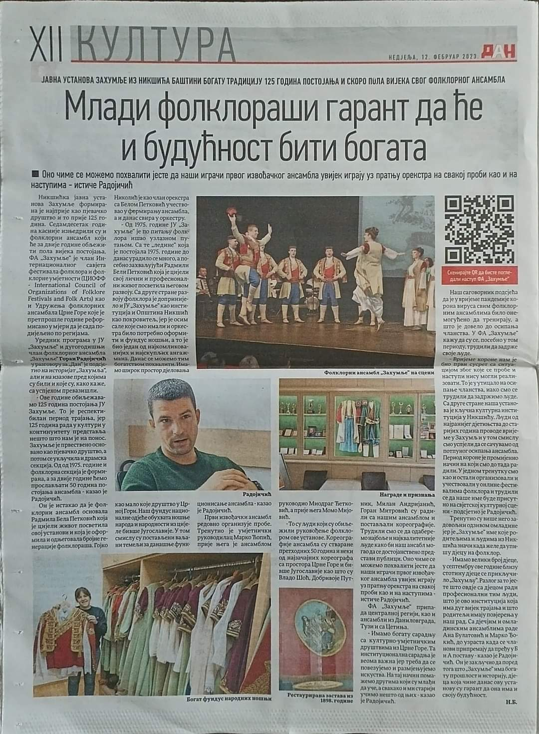 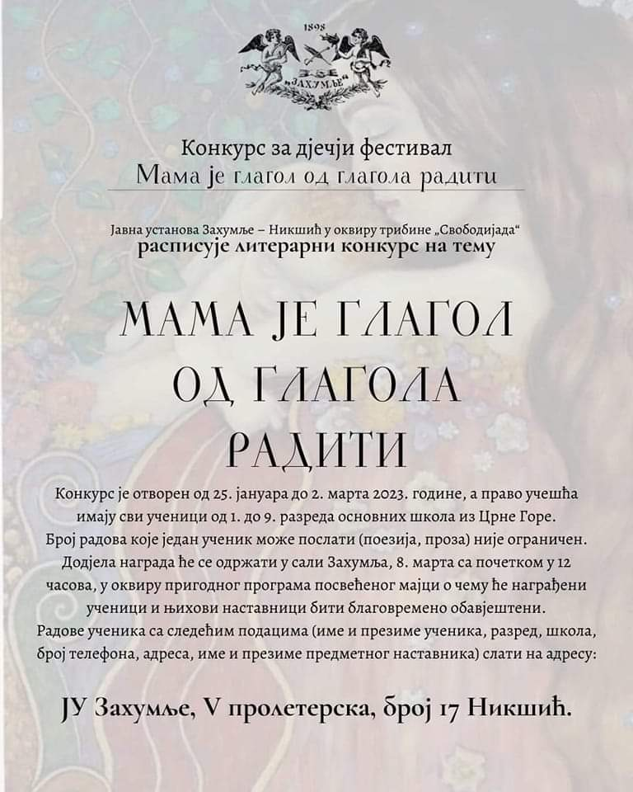

(„Dan“ o folklornom ansamblu (Plakat za konkurs „Mama je glagol

„Zahumlja“ od glagola raditi“)

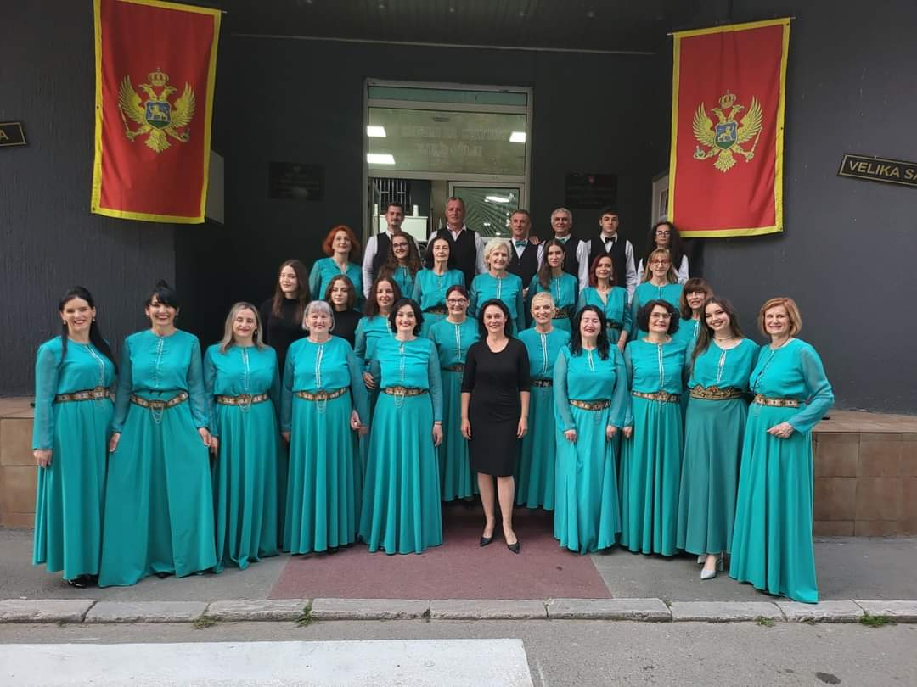

(Hor „Zahumlja“ na koncertu u Bijelom Polju)

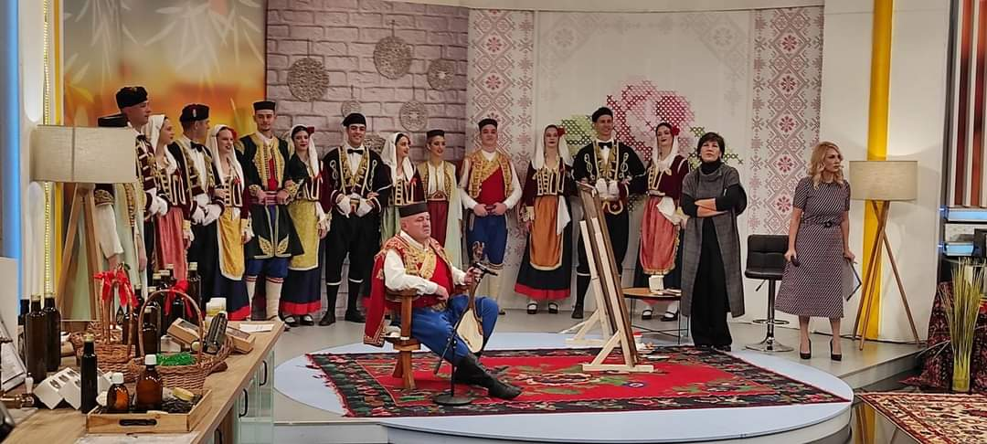

(Izvođački FA „Zahumlja“ i guslar Milan Vujović na snimanju emisije „Naša baština“)

**XII - PREGLED IZVEDENIH I REALIZOVANIH PROGRAMA JU „ZAHUMLjE U 2023. GODINI**

***JANUAR (5)***

**1. Nikšić, sala „Zahumlja“, 12.01.2023.** Promocija knjige „Autarija“ Žarka Vučinića. Učestvuju: Sonja Živaljević, Ilija Nikčević, Tijana Vujović, Goran Radojičić i autor. Organizator: Književni klub „Poenta poetika“ – JU „Zahumlje“

**2. Nikšić, sala „Zahumlja“, 13.01.2023.** Veče džeza. Učestvuju: Sara Jovović, Maša Vujadinović i Milorad Šule Jovović. Organizator: JU „Zahumlje“

**3. Nikšić, sala „Zahumlja“, 16.01.2023.** Promocija Antologija proznog stvaralaštva crnogorskih književnica – priredila Sofija Kalezić. Učestvuju: Sofija Kalezić, Andrijana Nikolić, Marija Nenezić, Mihailo Perošević, Kristina Radović. Organizator: JU „Zahumlje“

**4. Nikšić, sala „Zahumlja“, 17.01.2023.** Književno-muzičko veče Dragana Koprivice i promocija knjige poezije „Izabrane pjesme“. Učestvuju: Radislav Gardašević, Slavojka Vojinović, Miško Jokić, Radojka i Tijana Draganić, Ana Radlović, Milica Bakrač i autor. Organizator: JU „Zahumlje“

**5. Nikšić, sala „Zahumlja“, 27.01.2023.** Tribina „Svobodijada“ – Savinim stopama ka Savinom izvoru – gost Ivan Negrišorac. Učestvuje i Hor prepodobne mati Angeline. Urednica „Svobodijade“ je Milica Bakrač. Organizator: JU „Zahumlje“.

***FEBRUAR (7)***

**1. Nikšić, „Nikšićko pozorište“, 08.02.2023. -**  monodrama Radoje Domanović i V.P.Dis **„NAŠI DANI“ Adaptacija, režija i izvođenje Radoslav Milenković**

JU „Zahumlje“ Nikšić, JU Nikšićko pozorište

**2. Nikšić, sala „Zahumlja“, 10.02.2023. –** Snimanje priloga za **RTCG** (dječji hor i hor Zahumlja)

**3. Gračanica, „Dom kulture“, 11.02.2023. -**  koncert folklornog ansambla „Zahumlje“ i folklornog ansambla „Venac“ iz Prištine – Gračanice.

Folklorni ansambl „Zahumlje“ je izvodio:

**IGRE IZ CRNE GORE**

**IGRE IZ BOKE**

**VLAŠKE IGRE**

**IGRE IZ MAKEDONIJE**

**4. Nikšić, sala „Zahumlja“, 14.02.2023. –** Tribina **„Svobodijada“** promocija knjige **„PUN KOFER PRIČA“ autora Milana Ružića**

**5. Nikšić, „Nikšićko pozorište“, 19.02.2023. – KONCERT U ČAST VLADE DIVLJANA – (NE) NORMALNI & ZDENKO KOLAR**

**6. Nikšić, sala „Zahumlja“, 20.02.2023. –** Audicija za izbor takmičara koji će predstavljati opštinu Nikšić na međunarodnom muzičkom takmičenju **„CG U RITMU EVROPE“  
7. Nikšić, sala „Zahumlja“, 23.02.2023. –** Projekat ***Imaginarijum,*** autorke Kristine Radović **„SLIKA I KNJIŽEVNOST“** gosti:prof. emeritius dr Sava Damjanov i dr Marijana Terić

***MART (15)***

**1. Nikšić, „Vrtic Lastavica“, 02.03.2023. –** Interaktivna radionica za predškolarce „**DJETINJSTVO JE NAJLJEPŠA VRTEŠKA ČUDA“** Književni klub **„Poenta poetika“** – JU „Zahumlje“ Nikšić, JPU „Dragan Kovačević“ Nikšić

**2. Nikšić, koncertna sala „Muzičke škole“, 02.03.2023. –** Promocija knjige „**ZABORAVLJENIM STAZAMA“ autorke Ane Dragićević i Jovanke Komnenić** JU „Zahumlje“ Nikšić, Muzička škola „Dara Čokorilo“ Nikšić

**3. Nikšić, sala „Zahumlja“, 08.03.2023. – Tribina „Svobodijada“** Uručenje nagrada na literarnom konkursu **„MAMA JE GLAGOL OD GLAGOLA RADITI“**   
**4. Nikšić, sala „Zahumlja“, 09.03.2023. –** Promocija knjige **„Trag“ Milica Kadović** učesnici: dr Vesna Bratić, Slavica Ilinčić

**5. Banja Luka, 10.03.2023. – KONCERT FOLKLORNOG ANSAMBLA JU „ZAHUMLJE“ NIKŠIĆ IGRE IZ CRNE GORE**

**6. Nikšić, sala „Zahumlja“, 14.03.2023. - Tribina „Svobodijada“** Promocija knjige poezije **„SEDAM KRUGOVA“ autora Milutina Milutinovića**

**7. Nikšić, sala „Zahumlja“, 15.03.2023. - NVO OSVIT:** **TRIBINA „DRUG ZA DRUGA VRŠNJAČKO NASILJE U ŠKOLAMA**“

**8. Nikšić, sala „Zahumlja“, 20.03.2023. - NVO OSVIT:** **TRIBINA „DRUG ZA DRUGA VRŠNJAČKO NASILJE U ŠKOLAMA**“

**9. Nikšić, sala „Zahumlja“, 21.03.2023. – Povodom obilježavanja Svjetskog dana poezije AUTORSKO VEČE DUŠANA GOVEDARICE:** Književni klub **„Poenta poetika“**

**10. Nikšić, sala „Zahumlja“, 23.03.2023. –** Poetsko-muzičko veče učenika Gimnazije **„STIHOVANJE I NOTE“**

**11. Kraljevo , 25.03.2023. –** Nastup **ANSAMBLA VETERANA FOLKLORA u KUDU ABRAŠEVIĆ – KRALJEVO: IGRE IZ BOKE**

**12. Nikšić, sala „Zahumlja“, 25.03.2023. –** Promocija zbirke pjesama **„MIRIS PATNJE“** autora **Nikole Vučurovića**

**13. Nikšić, sala „Zahumlja“, 28.03.2023. – Projekat IMAGINARIJUM, autorke Kristine Radović „SLIKA I POZORIŠTE“**

**14. Nikšić, sala „Zahumlja“, 30.03.2023. –** Izložba likovnih radova učenika OŠ „Dušan Bojović“ – **„BOJE INSPIRISANE ZAVIČAJEM“**

**15. Nikšić, sala „Zahumlja“, 31.03.2023. –** Književno veče **„AFIRMIŠIMO MLADE CRNOGORSKE STVARAOCE DO 18 GODINA“ NVO** **“IKA“**

***APRIL (11)*01. Nikšić, sala „Zahumlja“, 04.04.2023. –** Predavanje **„RAT ANĐELA I DEMONA U SPJEVU „LUČA MIKROKOZMA“ mr Milorad Durutović** moderator **mr Ilija Bajovć**

**02. Nikšić, sala „Zahumlja“, 07.04.2023. – Povodom obilježavanja Međunarodnog dana Roma –** Promocija Romske kulture i identiteta **„I AMEN SAM KOTE – I MI SMO TU“**

**03. Nikšić, JPU „Dragan Kovačević“ 10.04.2023. –** Interaktivna radionica za predškolce **„DJETINJSTVO JE NAJLJEPŠA VRTEŠKA ČUDA“,** Književni klub **„Poenta poetika“ JU „Zahumlje“**

**04. Nikšić, sala „Zahumlja“, 11.04.2023. –** Promocija zbirke pjesama **„TRAG“** autora Vukosava Delibašića   
**05. Nikšić, sala „Zahumlja“, 13.04.2023. –** Promocija **„ATXANATIKA“** prvog časopisa za fantastiku u CG  
**06. Nikšić, sala „Zahumlja“, 18.04.2023.–** Poetsko veče **„STIHOVIMA DO HUMANOSTI“** autorke **Anđele Backović  
07. Nikšić, sala „Zahumlja“, 20.04.2023. –** Predstavljanje knjige **Radenka Kojovića „SEBI U POVJERENJU“  
08. Nikšić, sala „Zahumlja“, 21.04.2023. –** Projekat **IMAGINARIJUM – SLIKA I FOTOGRAFIJA**

**09. Nikšić, sala „Zahumlja“, 23.04.2023. – ŠANTA PANTA**

**10. Nikšić, sala „Zahumla“, 25.04.2023. –** Tribina **„SVOBODIJADA“** Autorsko veče **Batrića Kandića  
11. Nikšić, sala „Zahumlja“, 29.04.2023. –** Promocija knjige **„NAD KOLIJEVKOM SNA“** autora **Milosava Đokića**

***MAJ (11)***

**01. Nikšić, sala „Zahumlja“, 08.05.2023. –** Radionica **„LAKOG KOLA“ - Venac**

**02. Nikšić, Trg Slobode, 09.05.2023. – Dječji hor -** povodom **„DANA EVROPE“  
03. Nikšić, sala „Zahumlja“, 10.05.2023. – Pjesničko veče Blagoja Bakovića i Miroslava Aleksića  
04. Nikšić, Nikšićko pozorište, 11.05.2023. – „DANI VRBASA U NIKŠIĆU“ – Nastup Veterana folklora  
05. Nikšić, sala „Zahumlja“, 16.05.2023. – Tribina „SVOBODIJADA“ autorsko veče Ilije Lakušića  
06. Nikšić, sala „Zahumlja“, 18.05.2023. –** Promocija knjige **„CRNOGORSKA IDENTITETSKA ZAGONETKA, autora Veselina Matovića  
07. Zvornik, 16.05.2023. – KONCERT FOLKLORNOG ANSAMBLA VETERANA JU „ZAHUMLJE“: IGRE IZ CRNE GORE  
08. Nikšić, sala „Zahumlja“, 25.05.2023. –** Muzičko-poetski performans **„METALPOETIKA“  
09. Nikšić, sala „Zahumlja“, 29.05.2023. –** Kratkometražni film **„ŽENA LUDOG JOVANA“ scenario Vladimir Kosić  
10. Nikšić, sala „Zahumlja“, 30.05.2023. –** Tribina **„AGORA“** razgovor na temu **„MEDIJI: OD SLOBODE DO MANIPULACIJE“**

**11. Nikšić, sala „Zahumlja“, 31.05.2023. –** Predstava za djecu **„SAN PO VUKU“ režija Teodora Kipa**

***JUN (19)***

**01. Nikšić, sala „Zahumlja“, 06.06.2023. – Tribina Svobodijada** promocija knjige **„ PJEVATI SVOJU PJESMU“** autora **Čedomira Vukićevića**

**02. Nikšić, sala „Zahumlja“, 07.06.2023. – „JAVNI ČAS“** Dramskog studija

**03. Nikšić, OŠ „Dušan Bojović“, Župa, 07.06.2023. –** Poetski čas **„POENTA JE POETIKA“** mladih nikšićkih pjesnika i učenika škole

**04. Radanovići, OŠ „Nikola Đurković“, 08.06.2023. –** Interaktivna radionica **„DJETINJSTVO JE NAJLJEPŠA VRTEŠKA ČUDA“** književni klub **„POENTA POETIKA“**

**05. Danilovgrad, 09.06.2023. – SMOTRA DJEČJIH FOLKLORNIH ANSAMBALA REGIJE CENTAR UFACG  
06. Nikšić, dom za stare, 10.06.2023. – Nastup dječijeg folklornog ansambla   
07. Nikšić, JU Nikšićko pozorište, 10.06.2023. – ZAVRŠNI KONCERT DJEČJEG HORA**

**08. Nikšić, sala „Zahumlja“, 13.06.2023. – Tribina Svobodijada,** promocija knjige **„SELA I DOMAĆINI“** Gojka Kneževića

**09. Nikšić, trg, sala „Zahumlja“, 14.06.2023. – Nastup dječjeg hora i dječjeg folklora (CRVENI KRST )**

**10. Nikšić, sala „Zahumlja“, 14.06.2023. – Imaginarijum – „SLIKA I STRIP“, gost: dr Luka Rakojevic  
11. Nikšić, sala „Zahumlja“, 16.06.2023. – „DJECA SU NAJBITNIJA TEMA“** interaktivni program polaznika DA „BrainOBrain“ i KK „Poenta Poetika“  
**12. Nikšić, sala „Zahumlja“, 17.06.2023. – ZAVRŠNI KONCERT DJEČIJEG FOLKLORNOG ANSAMBLA JU„ZAHUMLJE“ – gosti KUD „ŽUPA“  
13. Nikšić, sala „Zahumlja“, 20.06.2023. – Dodjela književne nagrade za poeziju „RADULE ŽELJKO DAMJANOVIĆ“  
14. Bijelo Polje, centar za kulturu, 22.06.2023. – Gostujući koncert hora JU „ZAHUMLJE“**

**15. Trebinje, 24.06.2023. – Gostovanje folklornog ansambla veterana**

**16. Nikšić, sala „Zahumlja“, 26.06.2023. – Solistički koncert Ognjena Rašovića  
17. Nikšić, sala „Zahumlja“, 27.06.2023. –** Monodrama **„ISPOVEST PRINCEZE OLIVERE LAZAREVIĆ“ autorski projekat Jovane Todorović**

**18. Nikšić, sala „Zahumlja“, 28.06.2023. –** Promocija knjige **„Rekvijem tajni“ Veselinka Božović**

**19. Nikšić, sala „Zahumlja“, 29.06.2023. –** Promocija romana **„TREPTAJ“** autorke Dragane Ivović Davidović

***JUL (2)***

**01. Cetinje, ljetnja pozornica , 15.07.2023. – Nastup hora„Zahumlja“ na „SUSRETU HOROVA“**

**02. Bar, Park Dvorca kralja Nikole, 19.07.2023. – Barski ljetopis: „DJETINJSTVO JE NAJLJEPŠA VRTEŠKA ČUDA“,** Književni klub „Poenta poetika“

***AVGUST (3)***

**01. Nikšić, Selo Miljanići, 12.08.2023. –** Nastup folklornog ansambla

**02. Nikšić, sala „Zahumlja“, 24.08.2023. –** Predstava „BARIJERE (NE)POSTOJE“ u produkciji Forum teatra, Organizator NVO Centar za afirmaciju RE populacije-CAREP

**03. Nikšić, plato ispod Bedema, 25.08.2023. –** Nastup dječijeg hora na „BEDEM FESTU“

***SEPTEMBAR (9)***

**01. Nikšić, ul. Josipa Sladea, 02.09.2023. –** Nastup dječijeg hora na festivalu „KORZO“

**02. Nikšić, sala „Zahumlja“, 12.09.2023. –** Tribina **„Svobodijada“ LIK I DJELO ŽARKA KOMANINA**

**03. Nikšić, sala „Zahumlja“, 14.09.2023. –** Promocija knjige **„ŠKRINJA“ Rade Vukasojević**

**04. Nikšić, sala „Zahumlja“, 19.09.2023. –** Koncert **„VIS NAŠE TETKE“ Dom omladine Beograd**

**05. Nikšić, sala „Zahumlja“, 21.09.2023. – PROGRAM POVODOM OBILJEŽAVANJA 30 GODINA POSTOJANJA UCPDM uz učešće mladih pjesnika „Poenta poetike“**

Književni klub „Poenta poetika“ – JU „Zahumlje“ i Udruženje crnogorskih pisaca za djecu i mlade

**06. Nikšić, Koncertna dvorana Muzičke škole, 19.09.2023. – KONCERT PIJANISTE NEVENA ŠOBAJIĆA**

**07. Nikšić, Pozorište, 23.09.2023. –** Nastup dječijeg hora na otvaranju III Jesenjeg sajma knjiga

**„ANDERVA BOOK“**

**08. Nikšić, sala „Zahumlja“, 28.09.2023. –** Projekat **IMAGINARIJUM – „SLIKA I ARHITEKTURA“ gost: dr Vladimir Bojković**

**09. Nikšić, Spuž, 28.09.2023. –** Interaktivna radionica **„DJETINJSTVO JE NAJLJEPŠA VRTEŠKA ČUDA“** Književni klub „Poenta poetika“ – JU „Zahumlje“

***OKTOBAR (11)***

**01. Podgorica, OŠ „Oktoih“, 04.10.2023. –** Interaktivna radionica **„DJETINJSTVO JE NAJLJEPŠA VRTEŠKA ČUDA“** Književni klub „Poenta poetika“ – JU „Zahumlje“

**02. Nikšić, sala „Zahumlja“, 05.10.2023. – XVIII MEĐUNARODNI NIKŠIĆ GUITAR FESTIVAL,** Koncert **NENO MUNITIĆ**

**03. Nikšić, sala „Zahumlja“, 07.10.2023. – XVIII MEĐUNARODNI NIKŠIĆ GUITAR FESTIVAL,** Koncert **ANTON BARANOV**

**04. Nikšić, sala „Zahumlja“, 08.10.2023. – XVIII MEĐUNARODNI NIKŠIĆ GUITAR FESTIVAL,** Koncert **GERHARD RAJHENBAN**

**05. Nikšić, sala „Zahumlja“, 17.10.2023. – Tribina „Svobodijada“** Promocija knjige **„OGLEDI U SRPSKOJ KNJIŽEVNOSTI I KULTURI“ autora prof. dr Budimira Aleksića**

**06. Nikšić, sala „Zahumlja“, 19.10.2023. – OMAŽ GOJKU JANJUŠEVIĆU** („Sanjaru iz gorskog mora“)

**07. Nikšić, sala „Zahumlja“, 26.10.2023. – HUMANITARNI KONCERT ZA DRAGANA**

**08. Bijelo Polje, Kuća Rista Ratkovića, 26.10.2023. –** Interaktivna radionica **„DJETINJSTVO JE NAJLJEPŠA VRTEŠKA ČUDA“** Književni klub „Poenta poetika“ – JU „Zahumlje“ i JU „Ratkovićeve večeri poezije“ BP

**09. Berane, Centar za kulturu, 27.10.2023. –** Interaktivna radionica **„DJETINJSTVO JE NAJLJEPŠA VRTEŠKA ČUDA“** Književni klub „Poenta poetika“ – JU „Zahumlje“ i JU Centar za kulturu Berane

**10. Nikšić, Koncertna sala Muzičke škole, 28.10.2023. – KONCERT HORA JU „ZAHUMLJE“ I GRADSKOG HORA – CENTAR ZA KULTURU BIJELO POLJE**

**11. Nikšić, sala „Zahumlja“, 29.10.2023. –** Razgovor o knjizi **„PET SA PET“ autora Slobodana Ivanovića „**Književni klub „Poenta poetika“-JU „Zahumlje“

***NOVEMBAR (14)***

**01. Podgorica, Multimedijalna sala KIC“Budo Tomović“, 01.11.2023. –** Razgovor o knjizi **„PET SA PET“ autora Slobodana Ivanovića,** Književni klub „Poenta poetika“-JU „Zahumlje“

**02. Nikšić, sala „Zahumlja“, 02.11.2023. – URUČENJE NAGRADA KNJIŽEVNE ZAJEDNICE „MIRKO BANJEVIĆ“**

**03. Nikšić, sala „Zahumlja“, 03.11.2023. –** Akordov dječiji teatar Master A Snežana Radulović i Dragan Knežević **„GDJE JE TAJ NIKŠIĆ“ režija D. Knežević** Književni klub „Poenta poetika“-JU „Zahumlje“, Turistička organizacija Nikšić, Kulturno kreativni centar „Akord“ Nikšić

**04. Nikšić, sala „Zahumlja“, 03.11.2023. – FORT BLUES ROCK FEST 2 – The Highlanders - Gwin Ashton,** NVU Tvrđava Fest/Fort Fest, JU „Zahumlje“ Nikšić

**05. Nikšić, sala „Zahumlja“, 04.11.2023. – FORT BLUES ROCK FEST 2 *– The Screaming Wheels - Cotton Pickers*,** NVU Tvrđava Fest/Fort Fest, JU „Zahumlje“ Nikšić

**06. Sarajevo, 04.11.2023. – NASTUP FOLKLORNOG ANSAMBLA VETERANA JU „ZAHUMLJE“   
07. Nikšić, sala „Zahumlja“, 07.11.2023. –** Tribina **„SVOBODIJADA“** Promocija knjige**“O NJEGOSU I NJEGOŠOLOZIMA“ autora prof.dr. Radmila Marojevića**

**08. Kotor, sala „CZK“, 11.11.2023. – Festival folklora za djecu do 12 godina**

**09. Nikšić, Parohijski dom, 12.11.2023. – VELIKA SKUPŠTINA UOČI DANA NJEGOŠEVOG,** Književno društvo „Njegoš“ i JU „Zahumlje“ Nikšić

**10. Nikšić, sala „Zahumlja“, 14.11.2023. –** Tribina **„AGORA“ ATINA I JERUSALIM: SRPSKI VIDICI U SREDNJEM I NJEGOŠEVOM VIJEKU**

**11. Nikšić, sala „Zahumlja“, 20.11.2023. –** Snimanje pilot epizode serije **„ESTAVELA“**

**12. Nikšić, sala „Zahumlja“, 23.11.2023. –** Veče mladih nikšićkih i podgoričkih pisaca **„POENTA JE POETIKA“**

**13. Tivat, „Centar za kulturu“, 25.11.2023. – VI smotra folklornih ansambala do 16 godina**

**14. Nikšić, sala „Zahumlja“, 28.11.2023. –** Projekat **Imaginarijum – „SLIKA SVIJETA I SLIKA ČOVJEKA“, gost: dr Kristina Bojanić, teoretičarka kulture i filozofkinja**

***DECEMBAR (19)***

**01. Nikšić, sala „Zahumlja“, 03.12.2023. –** Promocija reprinta **„ZEMLJOPISA KRALJEVINE CRNE GORE“ i knjige „CRNOGORSKO PITANJE“ Budimira Aleksića i Vladimira Jovićevića**

**02. Nikšić, sala „Zahumlja“, 05.12.2023. – VII FESTIVAL MLADIH RECITATORA CRNE GORE,** Obodsko slovo i JU „Zahumlje“ Nikšić

**03. Nikšić, sala „Zahumlja“, 06.12.2023. – VII FESTIVAL MLADIH RECITATORA CRNE GORE,** Obodsko slovo i JU „Zahumlje“ Nikšić

**04. Nikšić, sala „Zahumlja“, 07.12.2023. –** Prestava **„DESERT FLOWER“ u izvođenju Studentskog teatra Podgorica**

**05. Podgorica, TVCG, 08.12.2023. –** Prvi folklorni ansambl - snimanje emisije **„Naša baština“**

**06. Nikšić, sala „Zahumlja“, 11.12.2023. – Predstavljanje knjiga prof. dr Bogoljuba Šijakovića**

**07. Nikšić, sala „Zahumlja“, 12.12.2023. –** Tribina **„Svobodijada“ autorsko veče Aleksandra Saše Ćukovića**

**08. Nikšić, sala „Zahumlja“, 14.12.2023. –** Promocija knjige **„DRAGOLJUB JELIČIĆ – DJEČAK, GLUMAC, HEROJ“ autora Đorđija Njunjića**

**09. Nikšić, Nikšićko pozorište, 15.12.2023. – Humanitarna akademija „BOŽIĆ - ZAGRLJAJ BOGA I ČOVJEKA“** nastup prvog folklornog ansambla

**10. Nikšić, sala „Zahumlja“, 17.12.2023. –** Predstavljanje izabranih djela **SELIMIRA RADULOVIĆA**

**11. Nikšić, Parohijski dom, 20.12.2023. –** Promocija knjige poezije **„HEROJI BEZ ADRESE“, autora Radinka Krulanovića**

**12. Nikšić, Dom za stare, 20.12.2023. –** Novogodišnji koncert dječjeg hora

**13. Nikšić, sala „Zahumlja“, 21.12.2023. –** Promocija knjige **„IZ ŠKRINJE“ autora Arsenija Lalatovića**

**14. Nikšić, Sportski centar, 22.12.2023. –** Nastup dječjeg hora na otvaranju **„Novogodišnjeg sajma lokalnih proizvoda“**

**15. Nikšić, Pozorište, 23.12.2023. –** Koncert prve postave Folklornog ansambla JU“Zahumlje“ **„PJESMOM DA TI ZBORIM IGROM DA ODMORIM“**

**16. Nikšić, sala „Zahumlja“, 24.12.2023. –** Dodjela novogodišnjih poklona najmlađima **NARODNA KUHINJA**

**17. Nikšić, Gradska kuća, 24.12.2023. – XXVI Nikšićki književni susreti,** učesnici pjesnici Književnog kluba „Poenta poetika“**: Sara Drinčić i Šćepan Popović. Šćepan Popović dobio drugu nagradu**

**18. Nikšić, Pozorište, 26.12.2023. –** Koncert Folklornih ansambala (dječji,omladinski,veterani)JU“Zahumlje“ **„DA NAM KOLE NE ZASTANE“**

**19. Nikšić, sala „Zahumlja“, 28.12.2023. –** Predavanje **„VIZANTIJA I NEMANJIĆI“** predavač**: prof. dr Radivoj Radić**

**Ukupno za 2023. godinu – 126 programa**

**XIII - RAD SAVJETA JU „ZAHUMLjE“**

Značajan doprinos kvalitetnoj izradi i realizaciji planiranih programskih aktivnosti i kreiranju programske politike u proteklom periodu dao je i SAVJET JU „Zahumlje“.

Zavisno od ukazanih potreba Savjet je svojim aktivnostima davao puni doprinos radu „Zahumlja“ u postojećim uslovima, kao i pripremi i realizaciji projektovanih programskih obaveza i rješavanju tekuće problematike u ovoj Javnoj ustanovi.

Poseban doprinos i podršku Savjet je dao inicijativama i naporima „Zahumlja“ na poboljšanju uslova rada svih stvaralačkih segmenata, kao i svim inicijativama koje su od strane ove Ustanove prezentovane u Programu rada za 2023. godinu, sa ciljem da se kvalitet i uslovi rada svih stvaralaca u „Zahumlju“ podignu na najveći mogući nivo.

**XIV - SJEDNICE SAVJETA JU „ZAHUMLjE“ U 2023. GODINI**

**I sjednica Savjeta JU „Zahumlje“ održana je dana 27. 02. 2023. godine sa sljedećim dnevnim redom:**

1. Usvajanje zapisnika sa prethodne sjednice;

2. Usvajanje finansijskog izvještaja JU „Zahumlje“ za 2022. godinu;

3. Razno

**II sjednica Savjeta JU „Zahumlje“ održana je dana 28. 08. 2023. godine sa sljedećim dnevnim redom:**

1. Usvajanje zapisnika sa prethodne sjednice;

2. Usvajanje predloga Pravilnika o unutrašnjoj organizaciji i sistematizaciji radnih mjesta u JU „Zahumlje“ br. 04/23 od 28.08.2023.godine;

3. Razno

**III sjednica Savjeta JU „Zahumlje“ održana je dana 28. 09. 2023. godine sa sljedećim dnevnim redom:**

1. Usvajanje zapisnika sa prethodne sjednice;

2. Usvajanje Pravilnika o unutrašnjoj organizaciji i sistematizaciji radnih mjesta u JU „Zahumlje“ br. 09/23 od 28. 09. 2023. godine;

3. Razno

**IV sjednica Savjeta JU „Zahumlje“ održana je dana 09. 10. 2023. godine sa sljedećim dnevnim redom:**

1. Usvajanje zapisnika sa prethodne sjednice;

2. Usvajanje Predloga odluke o utvrđivanju koeficijenata za zarade zaposlenih u JU „Zahumlje“ br. 12/23 od 09. 10. 2023. godine;

3. Razno

**V sjednica Savjeta JU „Zahumlje“ održana je dana 02. 11. 2023. godine sa sljedećim dnevnim redom:**

1. Usvajanje zapisnika sa prethodne sjednice;

2. Usvajanje Odluke o utvrđivanju koeficijenata za zarade zaposlenih u JU „Zahumlje“ br. 17/23 od 02. 11. 2023. godine

3. Razno

**VI sjednica Savjeta JU „Zahumlje“ održana je dana 07. 12. 2023. godine sa sljedećim dnevnim redom:**

1. Usvajanje zapisnika sa prethodne sjednice;

2. Usvajanje Odluke o usvajanju Plana programa rada JU „Zahumlje“ za 2024. godinu br. 21/23 od 07. 12. 2023. godine;

3. Razno

**VII sjednica Savjeta JU „Zahumlje“ održana je dana 20. 12. 2023. godine sa sljedećim dnevnim redom:**

1. Usvajanje zapisnika sa prethodne sjednice;

2. Usvajanje Plana javnih nabavki JU „Zahumlje“ za 2024. godinu

3. Razno

**XV – Taksativno navedeni troškovi u 2023. godini**

Ugovori o djelu – 27.300 eura

* muzičarima, koreografima, horovođama od opštine – 18.300,00 eura
* koreografima, horovođama iz sopstvenih sredstava – 9.000,00 eura

Oprema za studio i računari – 3.736,86 eura

Nabavka haljina za hor – 3.690,00

Nabavka crnogorske nošnje – 15.600,00 eura

Nabavka šumadijske nošnje – 920,00 eura

Nabavka opanaka – 460,00 eura

**Ukupno: 51.706,86 eura**

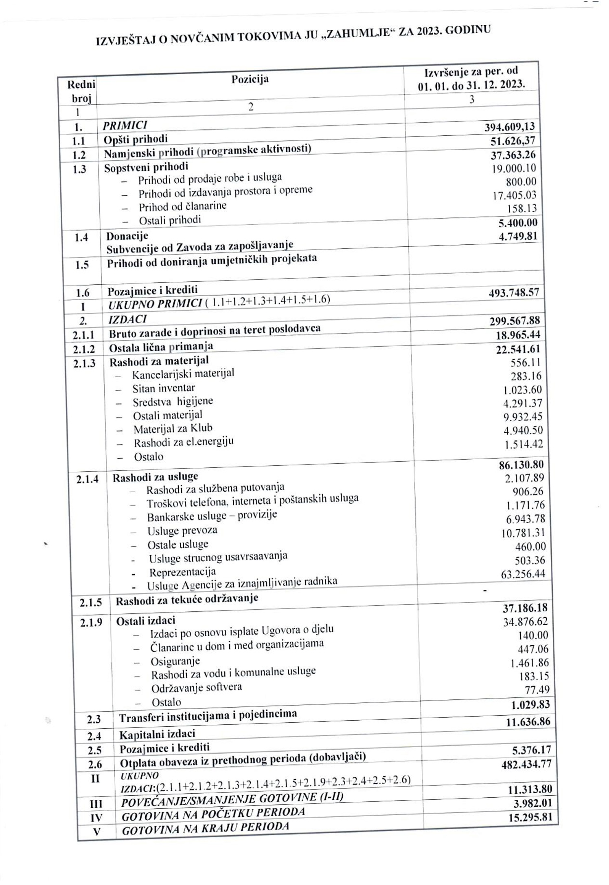

**IZVJEŠTAJ O NEIZMIRENIM OBAVEZAMA JU „ZAHUMLJE“ ZA 2023. GODINU**

|  |  |  |
| --- | --- | --- |
| **Redni broj** | **Opis** | **Stanje obaveza na dan 31. 12. 2023.** |
| 1 | 2 | 3 |
| **1.** | ***OBAVEZE ZA TEKUĆE IZDATKE***  *(1.1+1.2+1.3)* |  |
| **1.1** | **Obaveze za bruto zarade i doprinose na teret poslodavca**  **-**Bruto zarada za XII 2023 i porez i prirez na pomoc | 32.559.72 |
| **1.2** | **Obaveze za ostala lična primanja**  **-**Honorari, porezi i doprinosi –muzicari, horovodja i koreografi | 1.925.35 |
| **1.3** | **Obaveze za ostale tekuće izdatke**   * Elektroprivreda Crne Gore * Vodovod * Komunalno * M-tel * T-com | 1.178.67  75.00  59.80  30.90  38.99 |
| **2.** | ***STANJE OBAVEZA NA KRAJU GODINE*** | **35.868.43** |
|  |  |  |

**Napomena:** Neizmirene obaveze po osnovu poreza i doprinosa na zarade zaposlenih u periodu od 2009. do 2014. godine iznose 282.877,63 €.

U 2015. godini Opština Nikšić je uplatila po osnovu reprograma planirane anuitete u iznosu od 1.375,50 €.

U 2017.godini Opština Nikšić je uplatila po osnovu reprograma planirane anuitete u iznosu od 4.126.50 €.

U 2018. godini Opština Nikšić je uplatila po osnovu reprograma planirane anuitete u iznosu od 6.877,44 €

U 2019. godini Opština Nikšić je uplatila po osnovu reprograma planirane anuitete u iznosu od

9.628.38.

U 2020.godini Opština Nikšić je uplatila po osnovu reprograma planirane anuitete u iznosu od 12.379.38.€

U 2021.godini Opština Nikšić je uplatila po osnovu reprograma planirane anuitete u iznosu od 15.130.38 €

U 2022.godini Opština Nikšić je uplatila po osnovu reprograma planirane anuitete u iznosu od

16.505,88 €

U 2023.godini Opština Nikšić je uplatila po osnovu reprograma planirane anuitete u iznosu od

16.505,88 €

**Lice odgovorno za sastavljanje izvještaja D I R E K T O R,**

**Nada Milović, s.r. dr Miodrag Čizmović, s.r.**

**XVII - ZAKLJUČAK**

Rezimirajući realizaciju planiranih programskih aktivnosti u 2023. godini, a uvažavajući mišljenje javnosti i posjetilaca, JU „Zahumlje“ ocjenjuje da smo uklapanjem u savremene tokove dali doprinos kulturnoj sceni Nikšića, što potvrđuje podatak da smo publici prezentovali preko 120 programa, što smatramo najznačajnijim uspjehom u 2023. godini. Nadamo se da će 2024. godina biti mnogo bolja od prethodne, uz uvjerenje da ćemo dati maksimalan doprinos razvoju i promociji kulture što je cilj našeg rada i postojanja. Posebno, uvažavajući činjenicu da je u toku 2023. godine JU „Zahumlje“ proslavila 125 godina postojanja i kontinuiranog rada.

**D I R E K T O R**

dr Miodrag Čizmović, s.r.